实验十四 类的继承

【题目1】设计一个职员类（Employee），包含成员变量：姓名（name），入职日期（hireday），月薪（salary），以及显示职员信息（show）和计算年纳税额（tax）的方法。其中月纳税额计算：salary<=3000 不计税；3000<salary<=5000 5%；5000< salary<=10000 10%；10000<salary<=15000 15%； salary>15000 20%；累进计算，如某职员月薪12500，月纳税：2000*0.05+5000*0.1+（12500-10000）*0.15=975，年纳税=月纳税*12
设计一个管理层类（Manager），继承Employee，新增成员变量年度奖金（bonus），同样包含显示信息和计算年纳税额的方法，年纳税额计算除按月薪纳税外，增加年度奖金的纳税额（税率20%）
在主方法中，建立Employee和Manager对象，输出信息及年纳税金额
public class List {
public static void main(String[] args) {
Employee e1=new Employee("张强","2010/09/01",6890);
e1.show("普通");
System.out.println();
System.out.println("年纳税："+e1.tax());
Manager m1=new Manager("朱慧","2003/07/06",18530,38000);
m1.show("管理");
System.out.println();
System.out.println("年纳税："+m1.tax());
}
}
class Employee {
private String name;
private String hireday;
private int salary;

public Employee(String name, String hireday, int salary) {
this.name = name;
this.hireday = hireday;
this.salary = salary;
}

public void show(String type) {
System.out.println("岗位："+type);
System.out.print("姓名："+name+",入职日期:"+ hireday +",月薪："+salary);
}

public double tax() {
double monthTax;
double yearTax;
if (salary <= 3000) {
monthTax = 0;
} else if (salary <= 5000) {
monthTax = (salary - 3000) * 0.05;
} else if (salary <= 10000) {
monthTax = 100 + (salary - 5000) * 0.1;
} else if (salary <= 15000) {
monthTax = 600 + (salary - 10000) * 0.15;
} else {
monthTax = 1350 + (salary - 15000) * 0.2;
}
yearTax = monthTax * 12;
return yearTax;
}
}

class Manager extends Employee {
private int bonus;

public Manager(String name, String hireday, int salary, int bonus) {
super(name, hireday, salary);
this.bonus = bonus;
}

public void show(String type) {
super.show(type);
System.out.print(",年度奖金："+bonus);
}

public double tax() {
double yearTax = super.tax();
double bonusTax = bonus * 0.2;
yearTax += bonusTax;
return yearTax;
}
}
输出：
岗位：普通
姓名：张强,入职日期:2010/09/01,月薪：6890
年纳税：3468.0
岗位：管理
姓名：朱慧,入职日期:2003/07/06,月薪：18530,奖金：38000
年纳税：32272.0

【题目2】程序阅读题
- 写出程序运行结果：
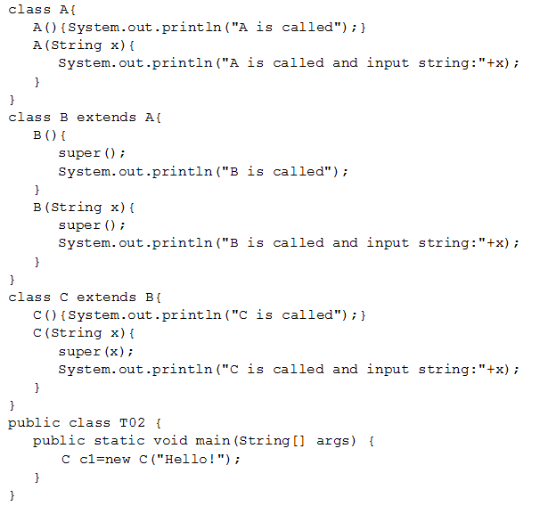

运行结果：
A is called
B is called and input string: Hello!
c is called and input string: Hello!

